Zkušební řád – 4. kyu

I. UKEMI WAZA

* viz. 5. kyu, s rozběhem, na žíněnce, na obě strany (mae, joko, uširo, zempo

ukemi).

II. NAGE WAZA

1. TACHI WAZA:

Goši waza: **harai goši** (jama araši)

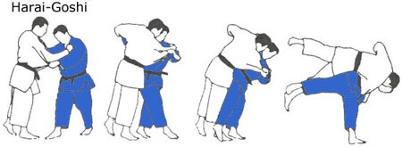

Aši waza: **tai otoši**

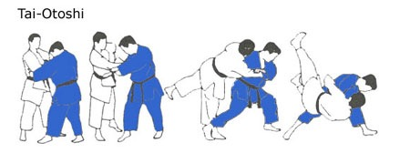

Te waza: **seoi nage** (kata, ippon, eri, morote, seoi otoši)

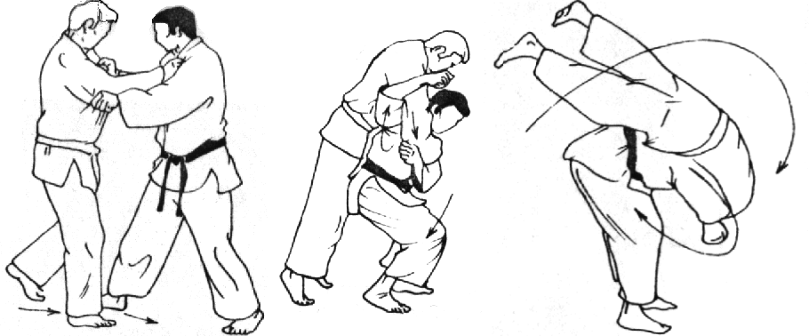

1. SUTEMI WAZA:

Mae sutemi waza: **curi otoši** (sumi gaeši)

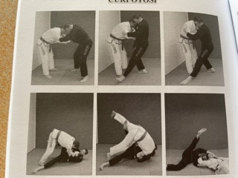

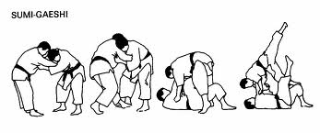

III. ATEMI WAZA

a) KOBUŠI ATE WAZA: **teišo – úder otevřenou dlaní**

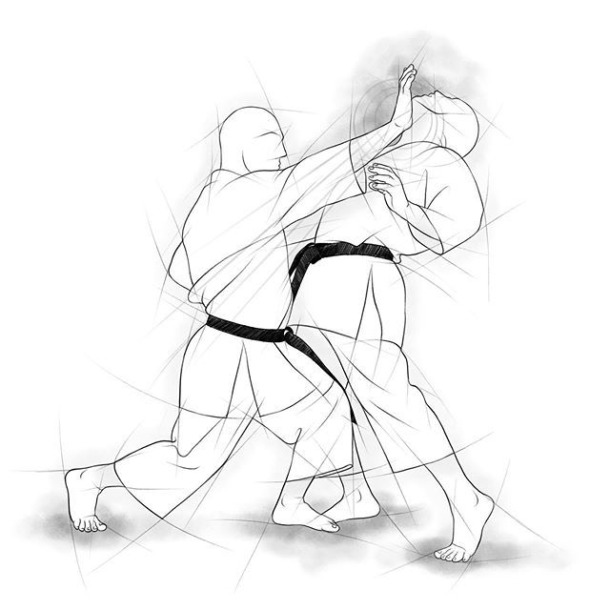

b) HIDŽI ATE WAZA: **empi** (joko, age, mawaši, uširo, otoši, atd.) **úder loktem**

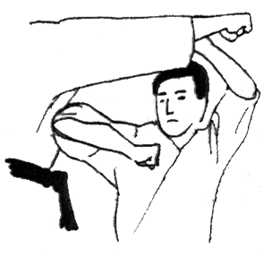

c) KERI WAZA: **mae geri** (ke age, ke komi, mae aši geri) **přímý kop**

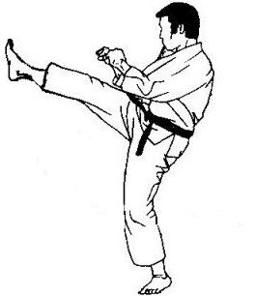

**joko geri** (ke age, ke komi) **boční kop**

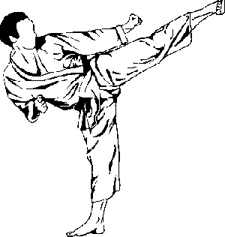

IV. KATAME WAZA

a) OSAE KOMI WAZA: **kata gatame – držení a zároveň škrcení**

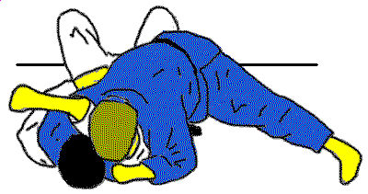

b) ŠIME WAZA: **džudži šime** (kata, nami, gyaku) škrcení kimonem

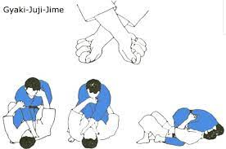

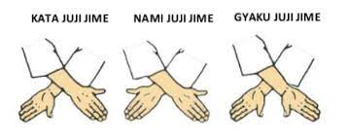

**tsuki komi šime**

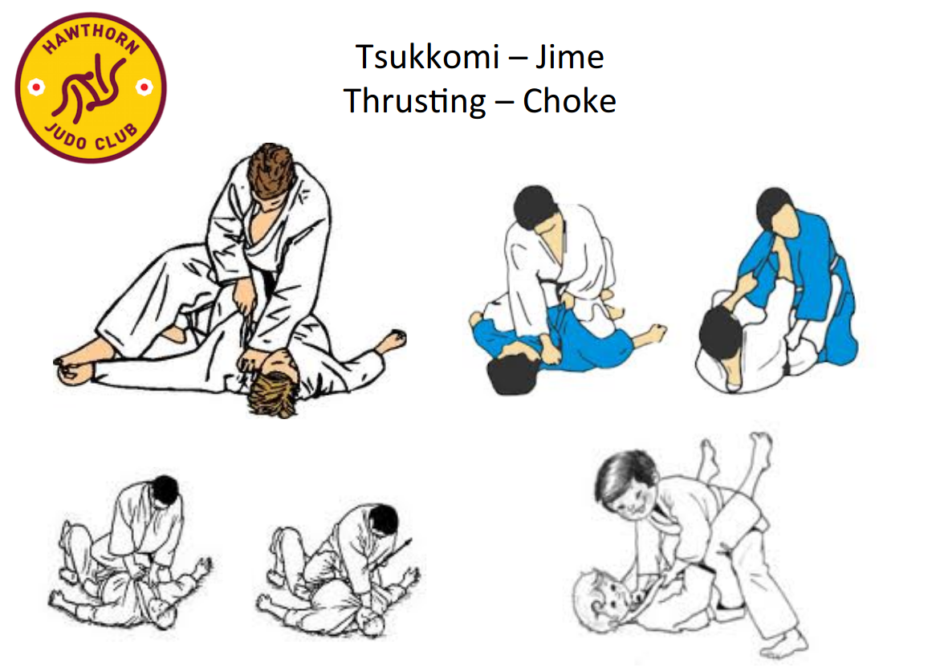

c)

KWANSETSU WAZA: k**ote gaeši - páka na zápěstí s hodem**

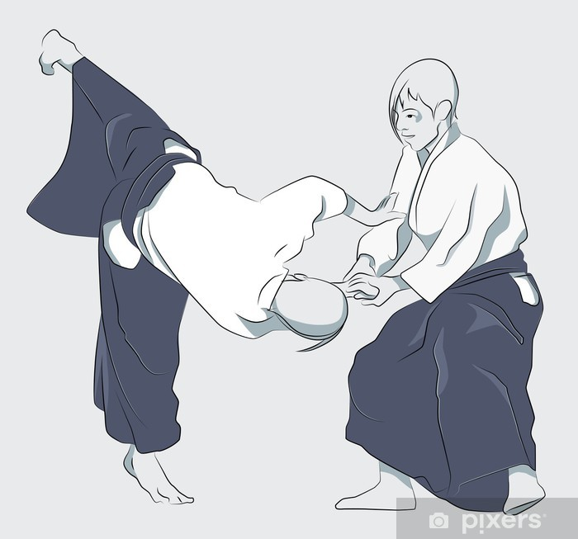

**ude gatame – páka na loket. Ruka o rameno.**

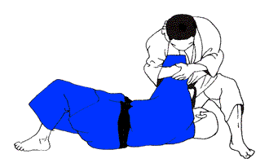

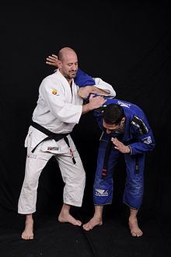

**waki garami** (ikkyo) – páka na ohnutý loket

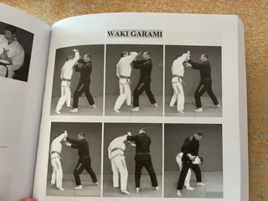

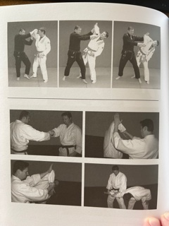

**tekubi gatame – páka na hramu zápěstí**

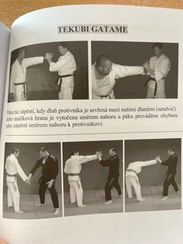

V. OBRANY PROTI PŘEDEPSANÝM ÚTOKŮM

* běžné útoky v postoji (proti přímým úderům na hlavu, mae geri, kin geri, proti škrcení nataženýma i pokrčenýma rukama, obloukem)

VI. TEORIE

* historie Jiu Jitsu
* taktika boje proti jednotlivci (dýchání, sledování soupeře, tenze)
* vysvětlení pojmů – zbývající japonské pojmy z 6. – 4. kyu